**基本**

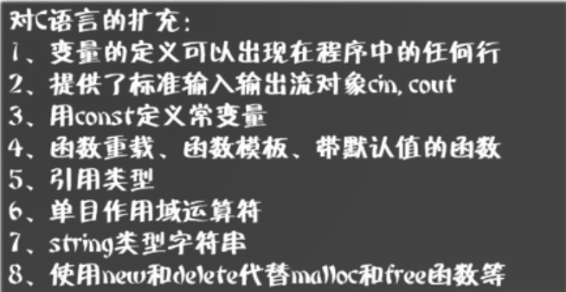

运算符重载

endl换行清除缓存

命名空间 相当于 包

预处理

编译

汇编

链接

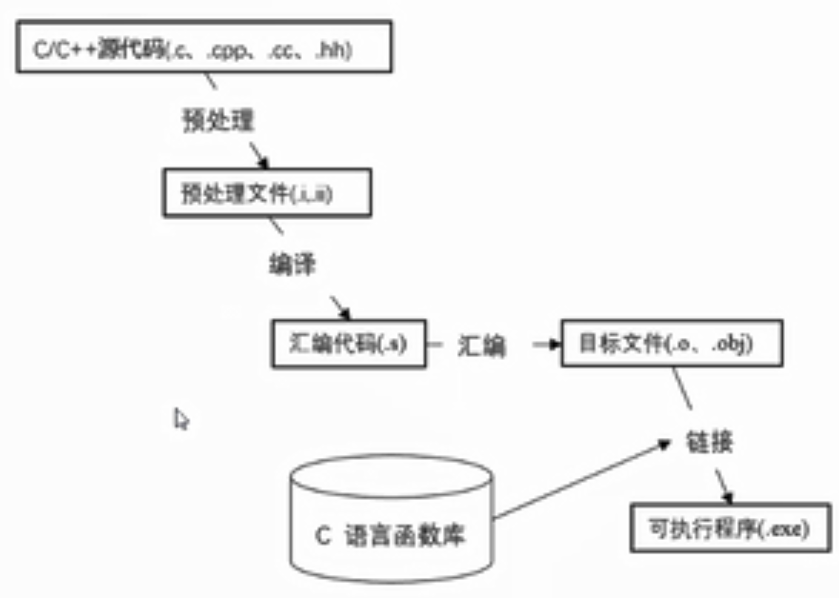

**变量 数据类型 输入输出函数 算术运算符 类型转换**

变量、数据类型、运算符

控制计算机内存

变量

常用数据类型

输入输出

算术运算符

类型转换

内存

主存（main memory） 寄存器 在CPU旁边

随机访问存储器（Random Access Memory, RAM）

有区别

bit（位） binary digit（二进制数字）

byte（字节）

8 bit = 1 byte

10M bps(bit per second)

128 Kbyte

变量是计算机中一块特定的内存空间。

变量命名规则

测试编译器能力

代码如其人，编码习惯，指法、姿势

通过变量操作内存。

数据类型

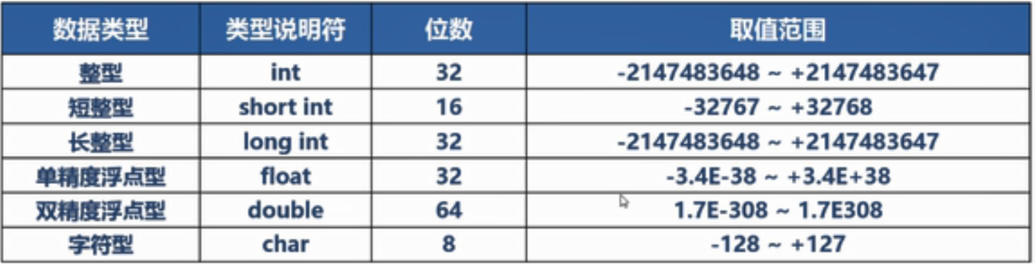

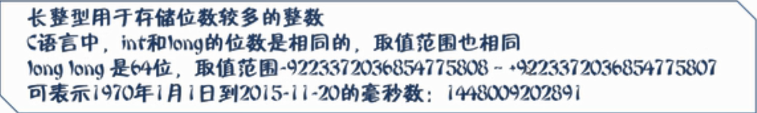

实用浮点数尽量使用double类型。

字符型隶属于整型。

bool类型也是通过整型来存放。

有符号的和无符号的。

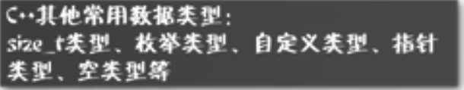

typedef

指针->引用类型





#include <cstdio> -> printf()

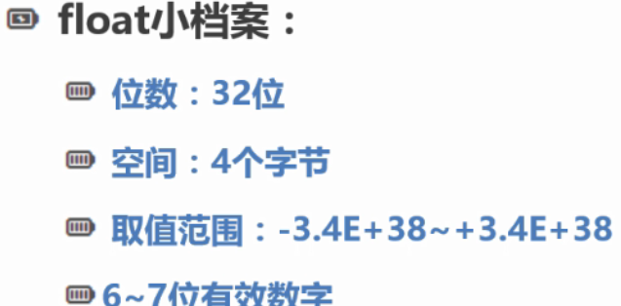

末尾可加f。

在C中#define定义常量，效率不高；

在C++中const定义常量。



试图改变常量回报错。（如果用指针则可以改变。）

#include <cmath> -> pow()

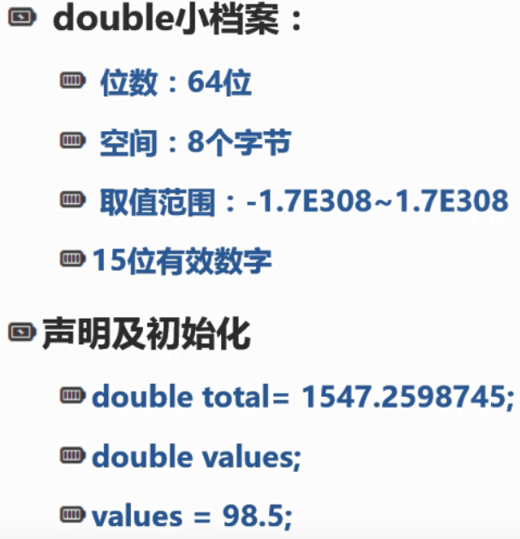

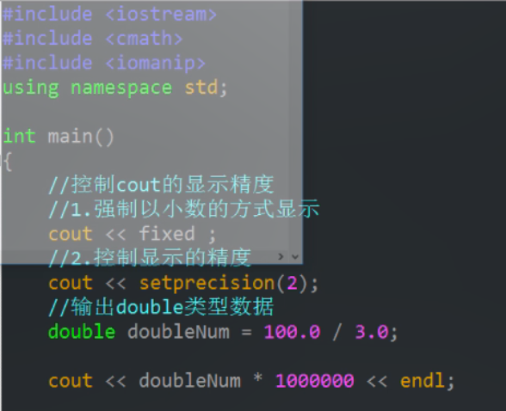





gcc（标准C环境） 和 vc环境

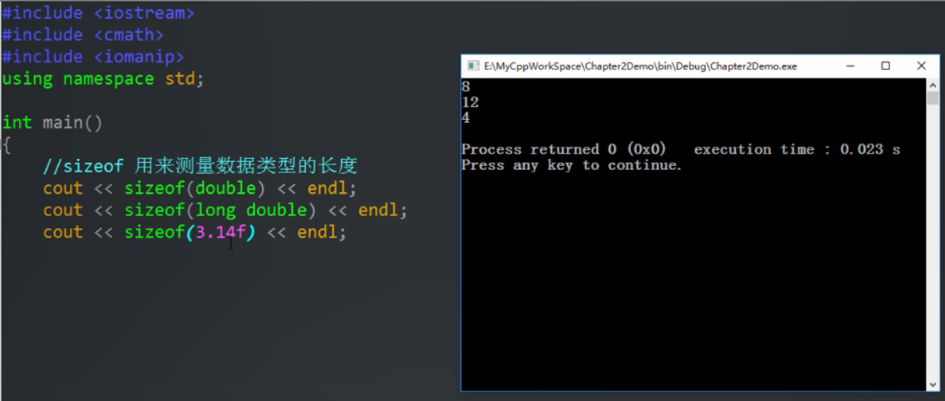

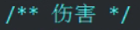

文档注释。

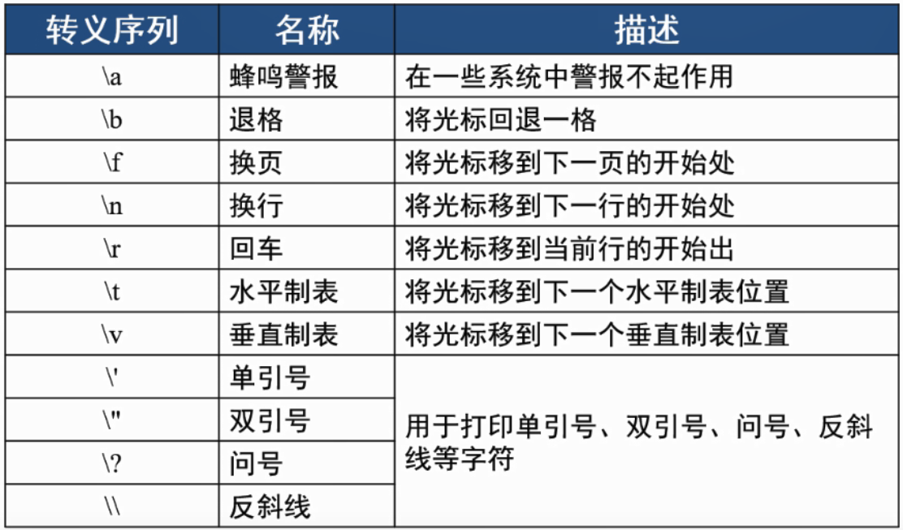

这些转义字符单引号双引号都可以。

概念“模板”

<wchar_t> 宽字符

算术运算符与表达式

++, --

+, -, *, /, %

类型转换

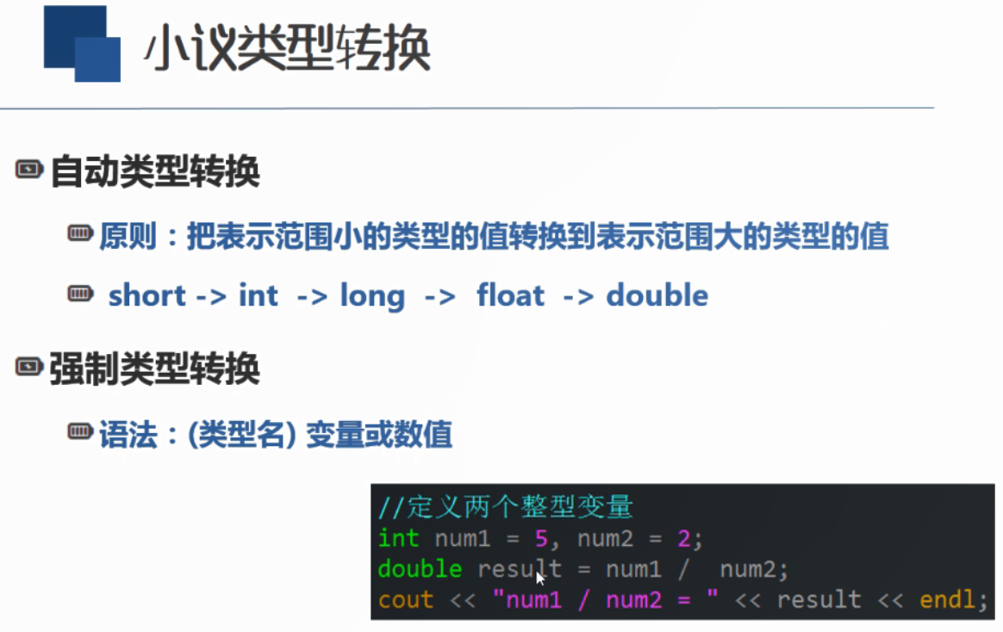

num++;

++num;

放在前面和放在后面，对于指针来说，可能会有区别。

面向过程 函数

面向对象 类 一种管理源代码的解决方案

**赋值运算符、关系运算符、逻辑运算符**

**数组**

数组长度固定不变

在C++中没有真正的bool类型，True和Flase仍然是用1和0保存的。

数组中的所有元素必须属于相同的数据类型。

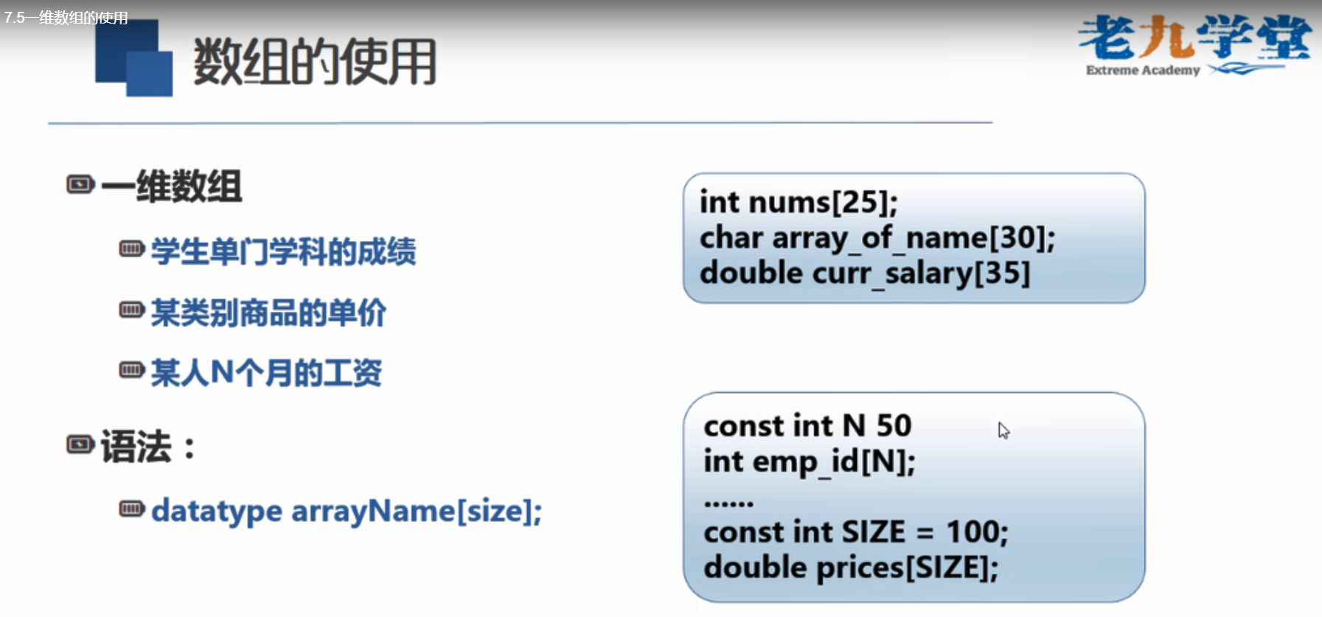

在C++中数组长度可以用变量表示，但是在C中不可以。

元素可以少给，不能多给；或者可以不给长度。（int months[12] = {1,3,5,7,8,10,12};其余元素会初始化为0.）。但是不能长度和元素都不给。

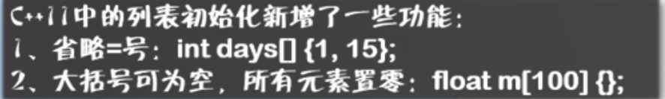

字符串和字符的引号不同。

sizeof(scores)/sizeof(double) 只适合基本类型 不适合字符串类型

在C++中定义变量可以在代码中间某处，但是C中不可以。

冒泡和选择排序算法是其它排序算法的始祖。

静态数组

和

动态分配内存的数组

定义之外，不能对数组用花括号赋值。

++a + a++ 的结果和编译器有关。

插入和删除元素，需要移动数组。

二维数组

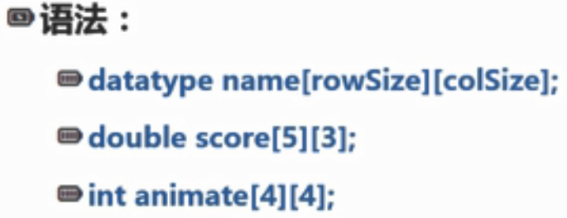

数组的替代品

向量容器vector

vector是一个快速的动态分配内存的数组，它其实是一个模板类，相当于数组，大小可以动态扩展。内置了一些算法。（感觉这是像python列表一样的东西）

尖角号表示泛型。这个容器中就只能存放这一类数据类型。

可以指定大小、元素值，也可以不指定。

右边这些是函数（为什么是函数？这些应该算是方法。）

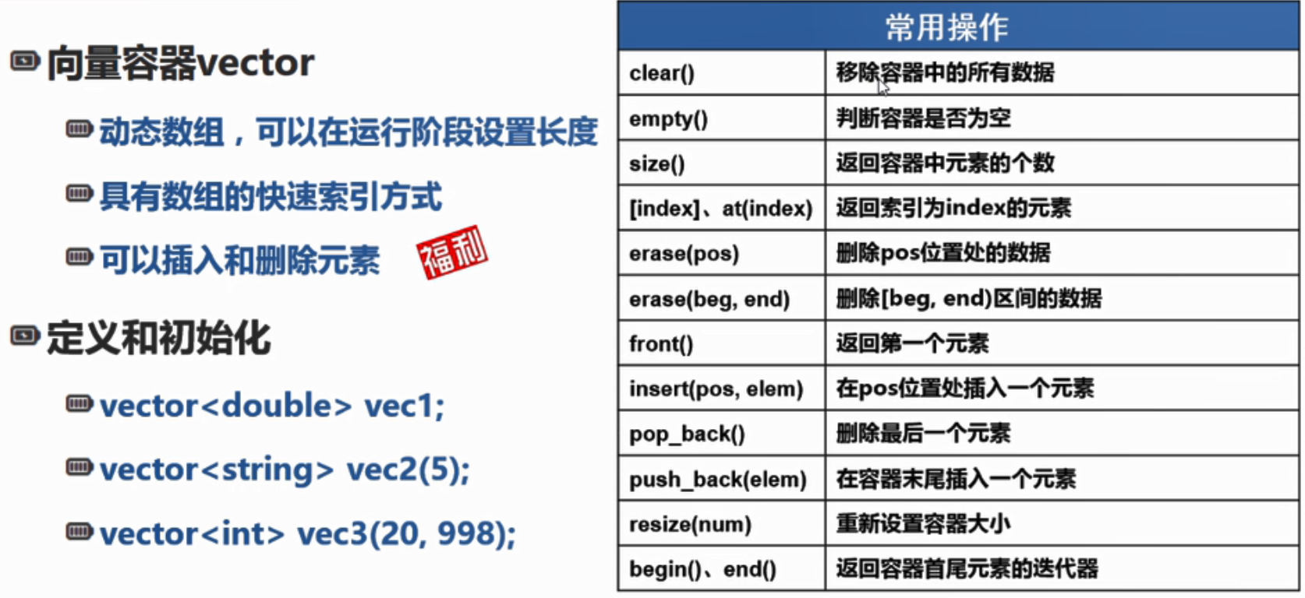

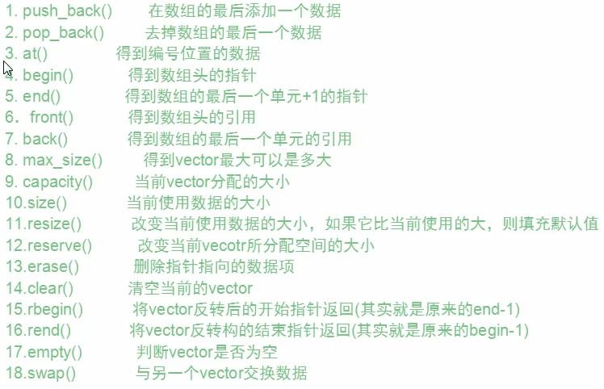

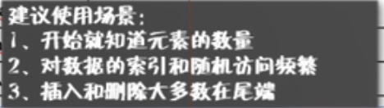

iterator是一个类似于指针的对象

sort(vec.begin(), vec.end()), reverse()是函数，in-place函数

find(temp.begin(),temp.end(),value);//value为要查找的值，该函数返回一个指向对应元素的迭代器

//此时it对应的元素下标为

int index=&*it-&temp[0]

vector的索引和迭代器是非常快的，因为vector的底层实际上就是一个指针动态分配的数组。

扩容、插入、删除其实都是挺耗费内存的。（而不是“挺耗费时间的”？）

分配一个更大的连续存储区，将旧的内存里的数据copy到新内存中去，再把旧的内存释放掉。

分配、复制、销毁内存。所以是耗费内存的。

所以vector中最好不要放复杂对象，而放入指针。

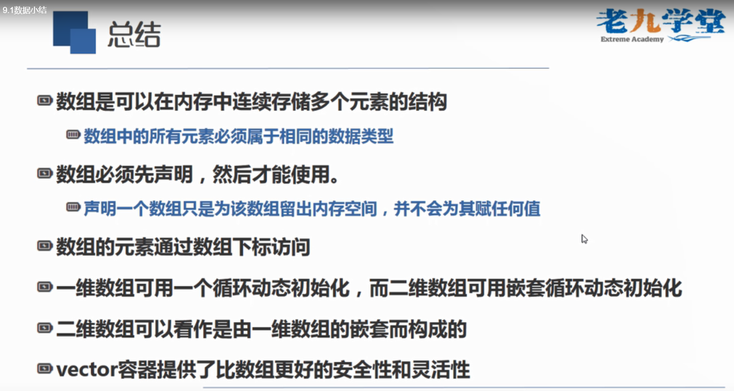

数组，是一个类型， 是 type[] 类型。

**容器**

概念：标准模板库 模板类

可以看到模板库中定义。

vector, map, set

其中vector可以存储重复元素。

map

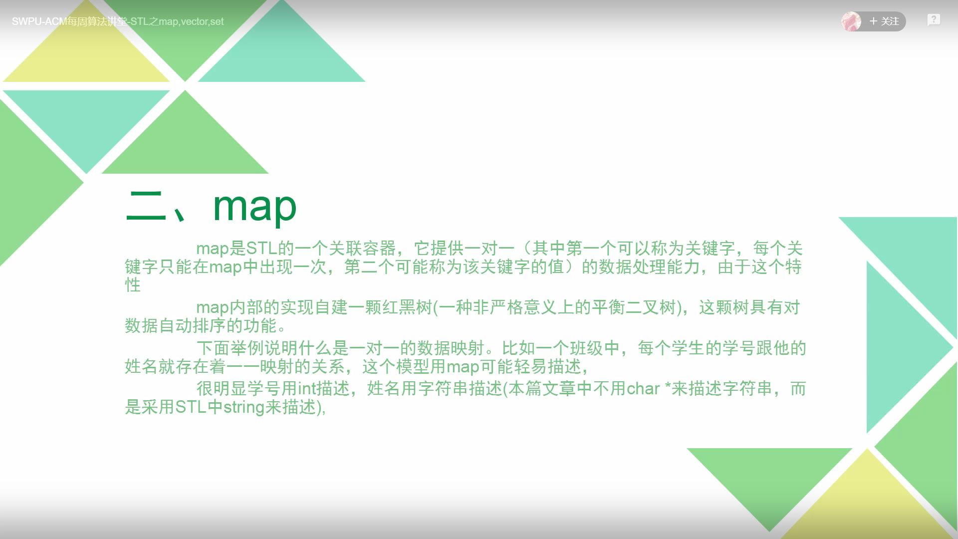

映射

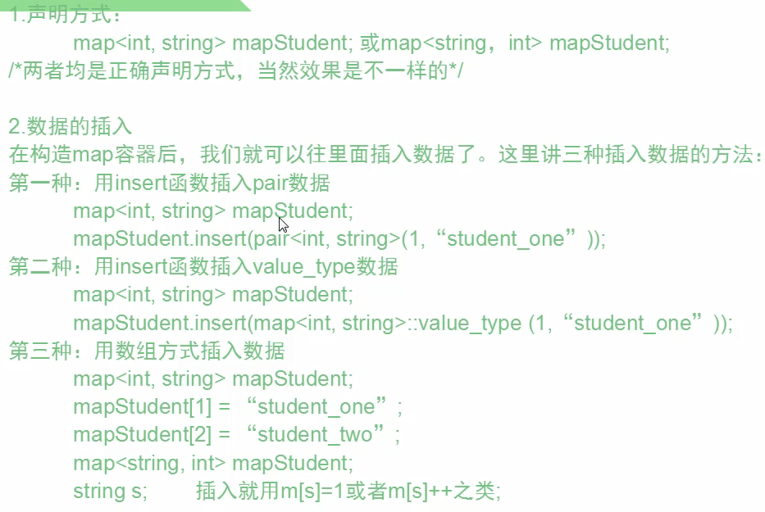

pair也是一个C++的模板类

域运算符经常用在迭代器的声明中。

map.size()

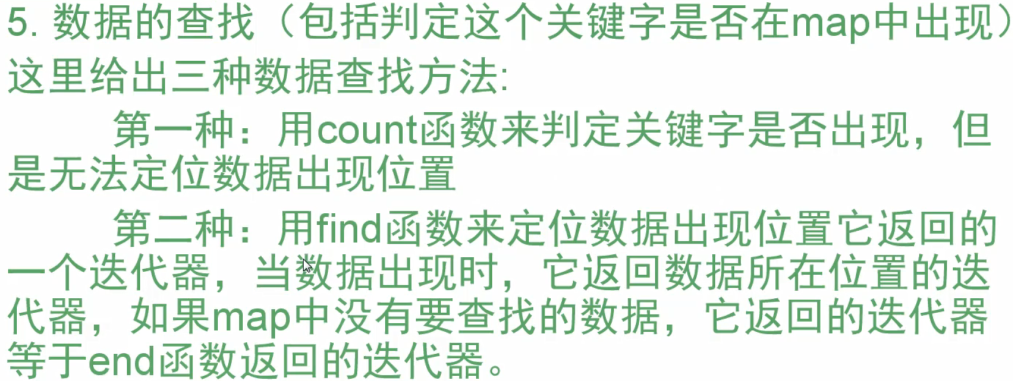

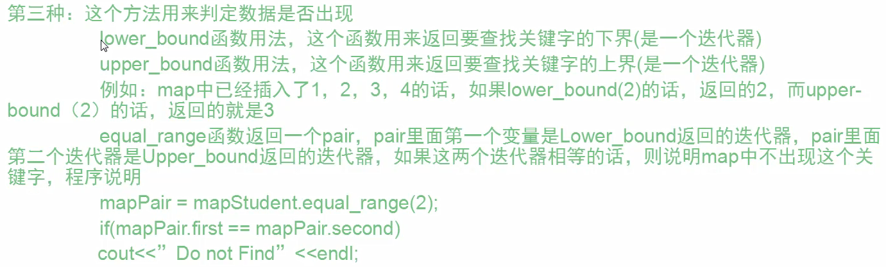

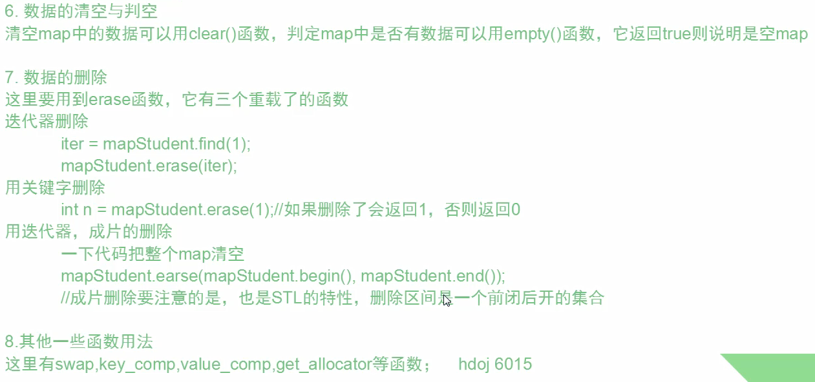

set

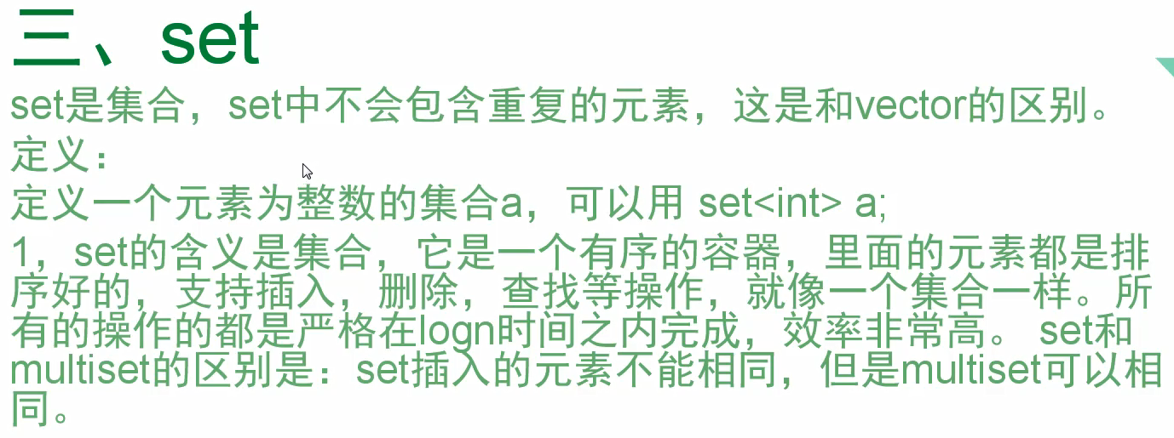

所有的操作都是严格在logn时间内完成。

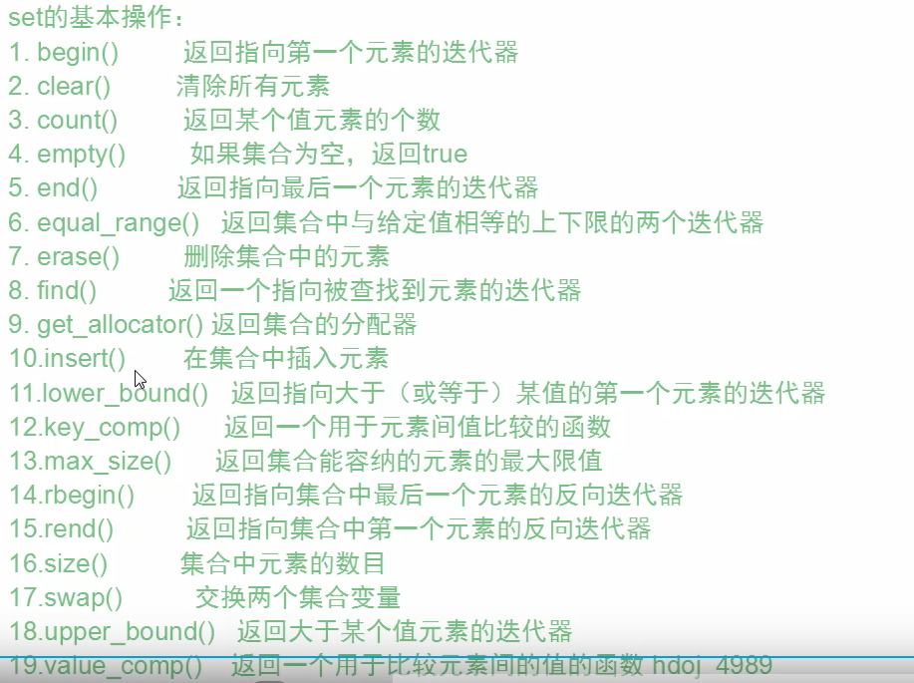

s.insert()

**哈希表**

**类**

栈

堆 C中 malloc函数 free函数 （库函数） 不是C语言语法的一部分 动态创建变量；而C++中用的是new和delete，它们是C++的运算符，不是函数，所以运行效率更高。

数据

代码段

其中堆上的内存是程序员可以操作的内存。

**指针**

（指针，抄你家门牌号）

指针变量 指针也是变量

指针和数组的关系 堆内存 栈内存 静态内存 动态内存

使用指针操作数组

指针（pointer）是一个值为内存地址的变量（或数据对象）。

指针式保存内存地址的变量。

（那么指针保存在内存中的地址？）

内存地址一般是用16进制表示。

地址与操作系统有关、与系统运行状态有关。

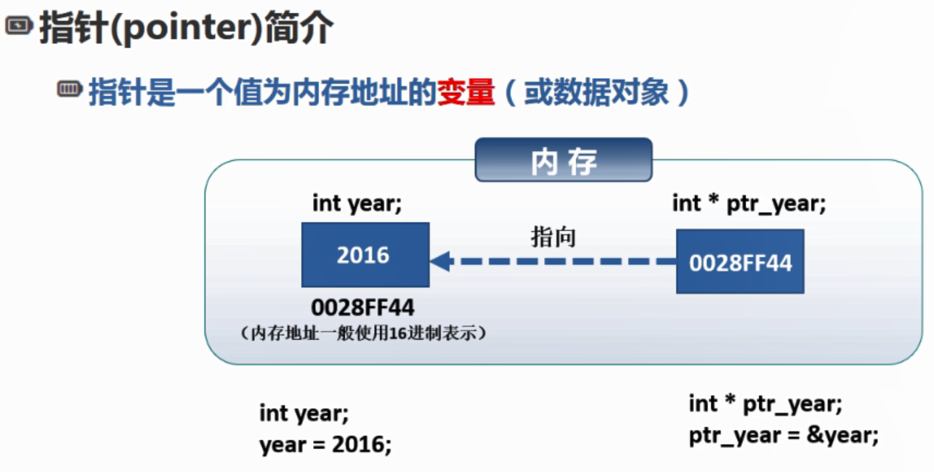

外挂 内存修改器 钩子程序

指针间接获取数据，变量名直接获取数据，后者效率更高。

对于指针，不能直接把常量地址赋值给它，只能通过取地址符号&赋值。

把常量赋给指针，很危险。指针很灵活。C/C++中没有安全机制。

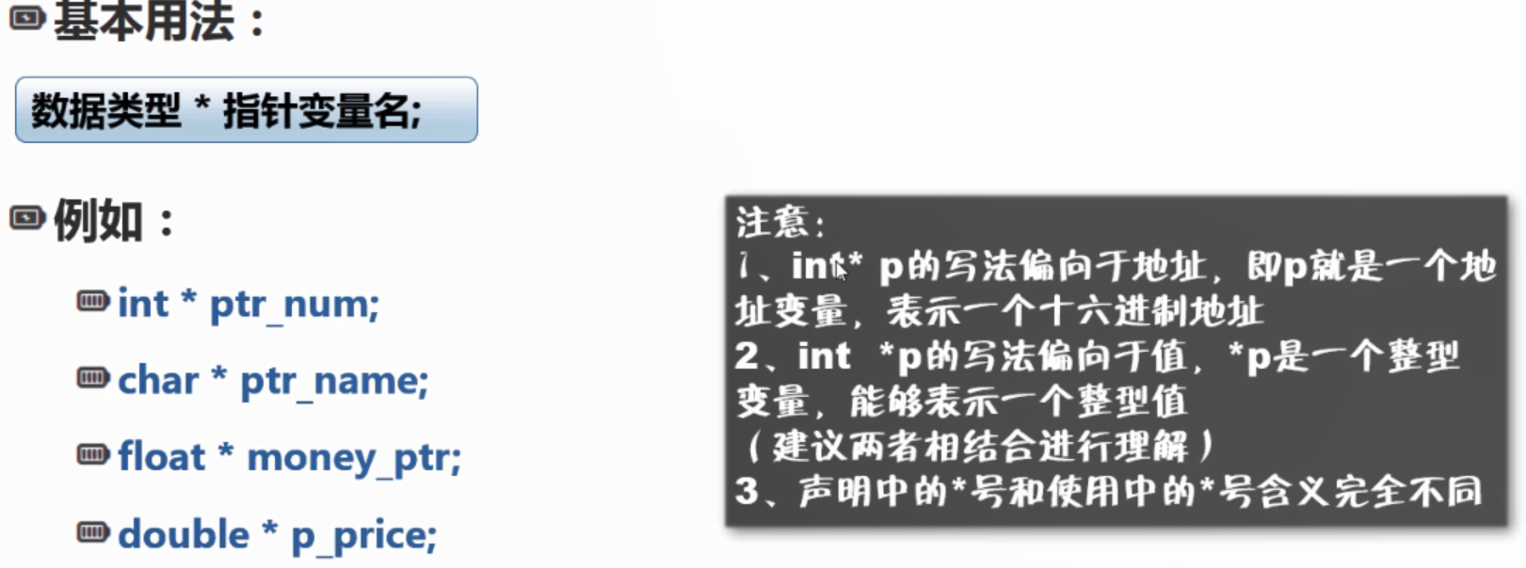

右方的理解方式很不错。

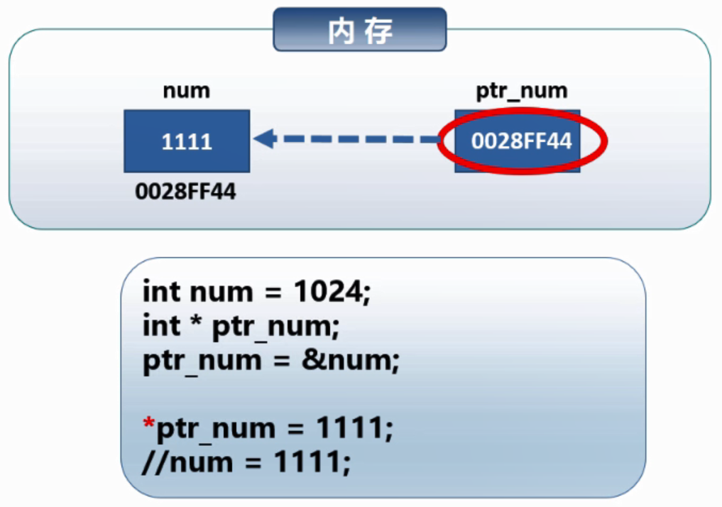

*ptr_num = 1111;相当于对num赋值。

可以用下划线表示指向。

char* ptr_ch = &ch; //char*被默认为字符串地址，这与底层有关。

以字符串的形式打印单个字符，出现乱码。如果想要正常打印出来的话，需要强制转换成(void*)。任意类型的指针 不管什么类型 总之打印出来。

C语言中null是一个寄存器常量，预处理器变量，默认值是0，而且需要用#define定义，比较麻烦，但是空指针又需要指向null。

在C++中，有一个nullptr，默认值也是0。

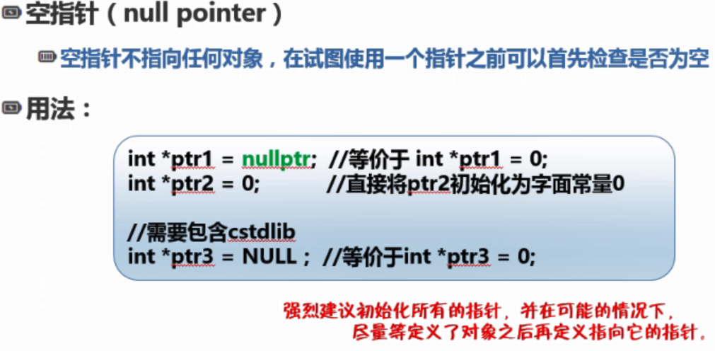

定义一个指针变量，但是不给它是很危险的，它会得到一个默认值，即野指针，不可控，也许就是一个操作系统的核心地址，修改之后，可能造成系统崩溃。指针如果没有及时释放或者释放错了也都很可怕。习惯，指针一定给初始值。否则这将会导致最隐匿、最难以追踪的错误。

void * 是一种特殊的指针类型，可以存放任意对象的地址。

（cout << boolalpha;这语句很有用）

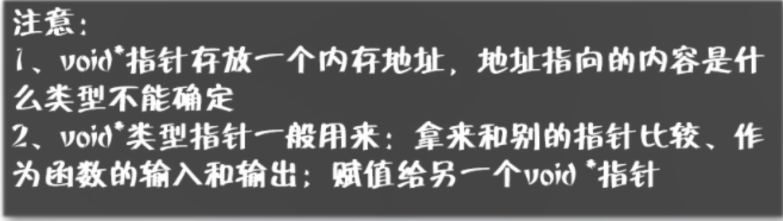

void* 不能用于修改原变量的值。不是一个对象类型的指针。

数组里面只存储指针，则占用的内存比较小，尽管指针指向的对象的占用空间很大。

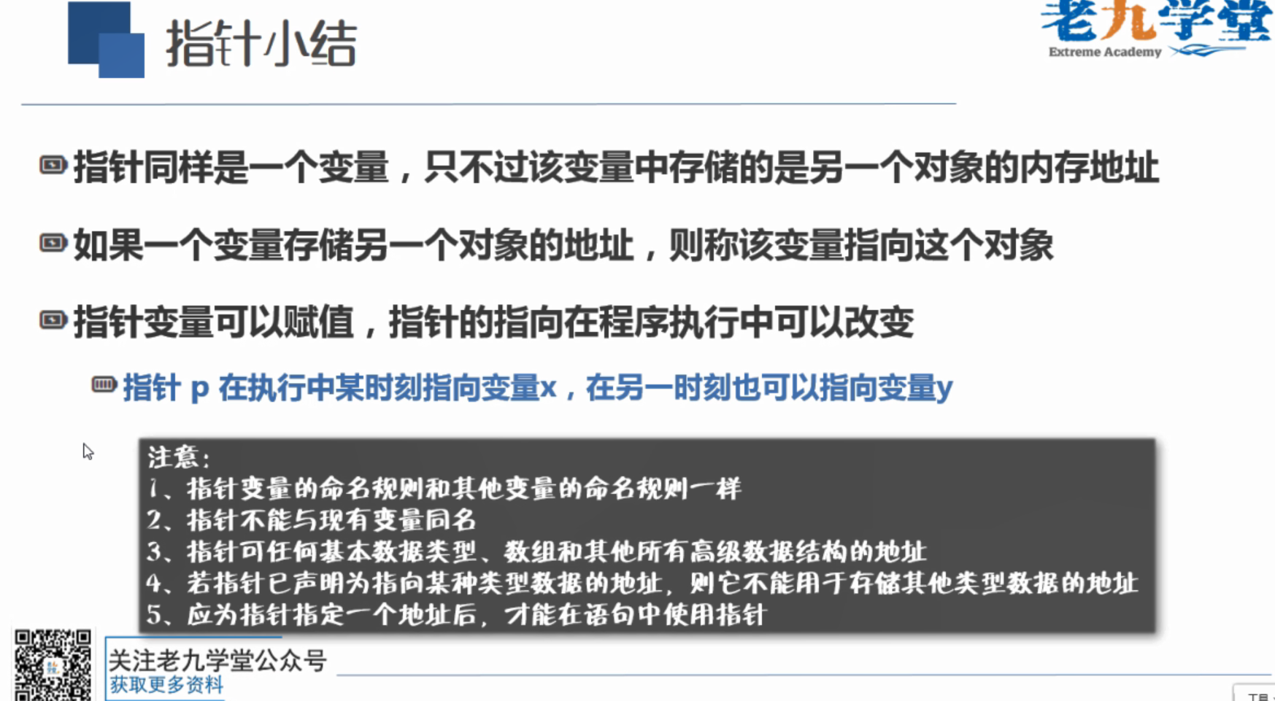

**引用**

引用，有点像是python里面变量的关联。

引用的底层也是通过指针来实现的。

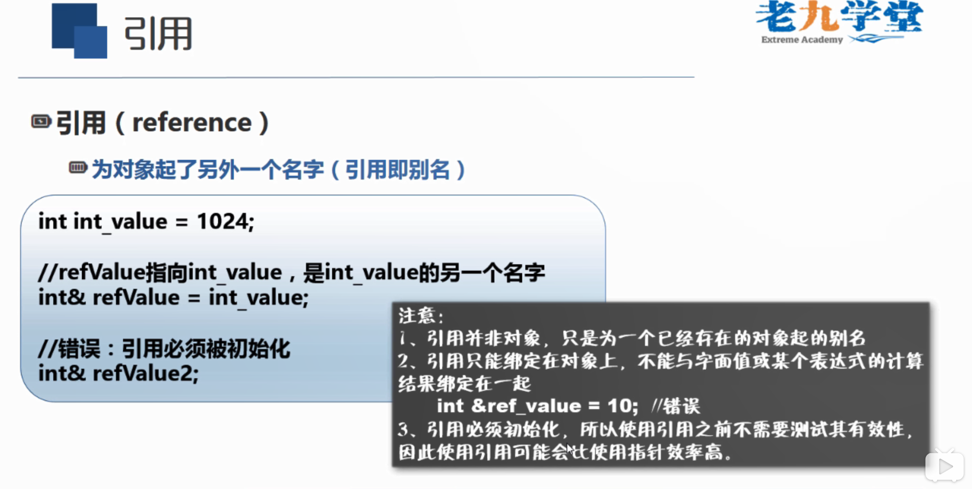

指向常量的引用是非法的，但是这样是正确的：const double& ref = 100;

因为本身可以通过引用修改原变量，而常量100不可以修改，所以得把引用本身也变成不可修改的。

因为效率高，所以在C++中比较喜欢用引用，而不是指针，尽管引用的底层使用指针实现的，引用对指针进行了简单封装。

封装前是地址，封装后是普通变量。只是减少*的出现。原理一样，但是效率不一样。

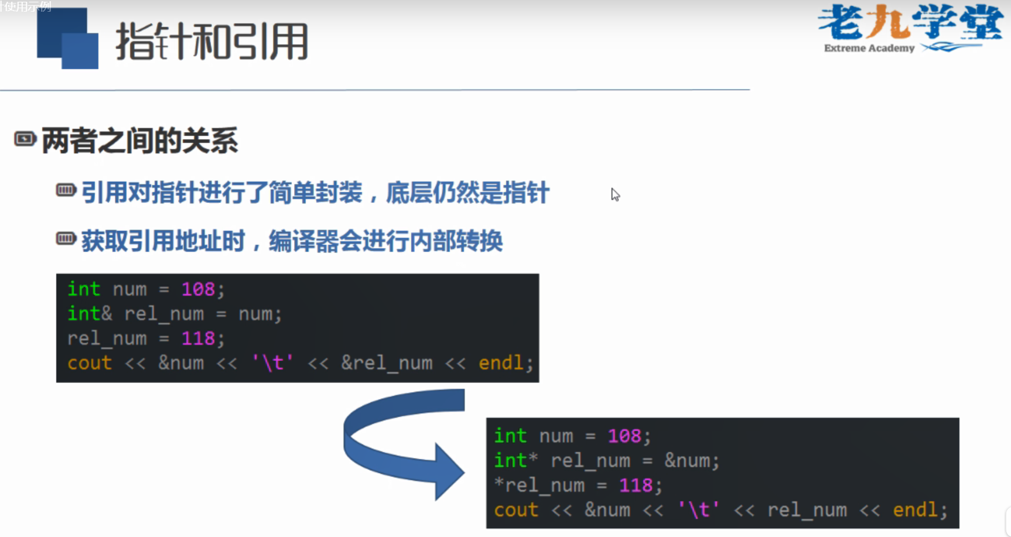

**指针与数组**

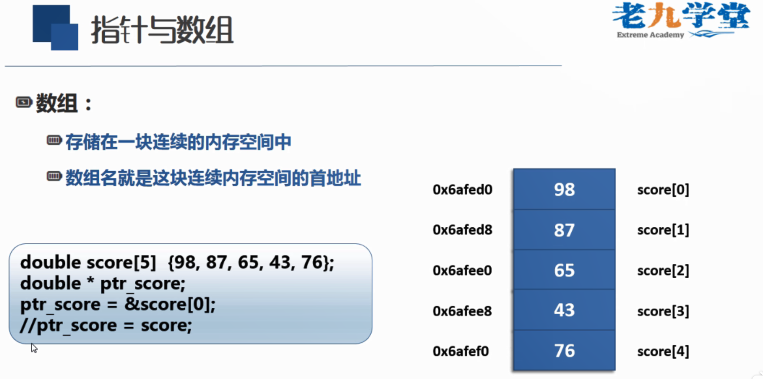

数组名就是首地址。但是，仅限于打印、赋值，这也只是一种简化写法。其它情况代表数组类型type[n]。

cout << sizeof(score) << '\t' << sizeof(ptr_score) << endl;一个指针变量就占4个字节。地址统一占4个字节,一般是16进制整型。

指针的运算

一般理解成指针的平移。平移的单位空间正好是一个元素的大小。

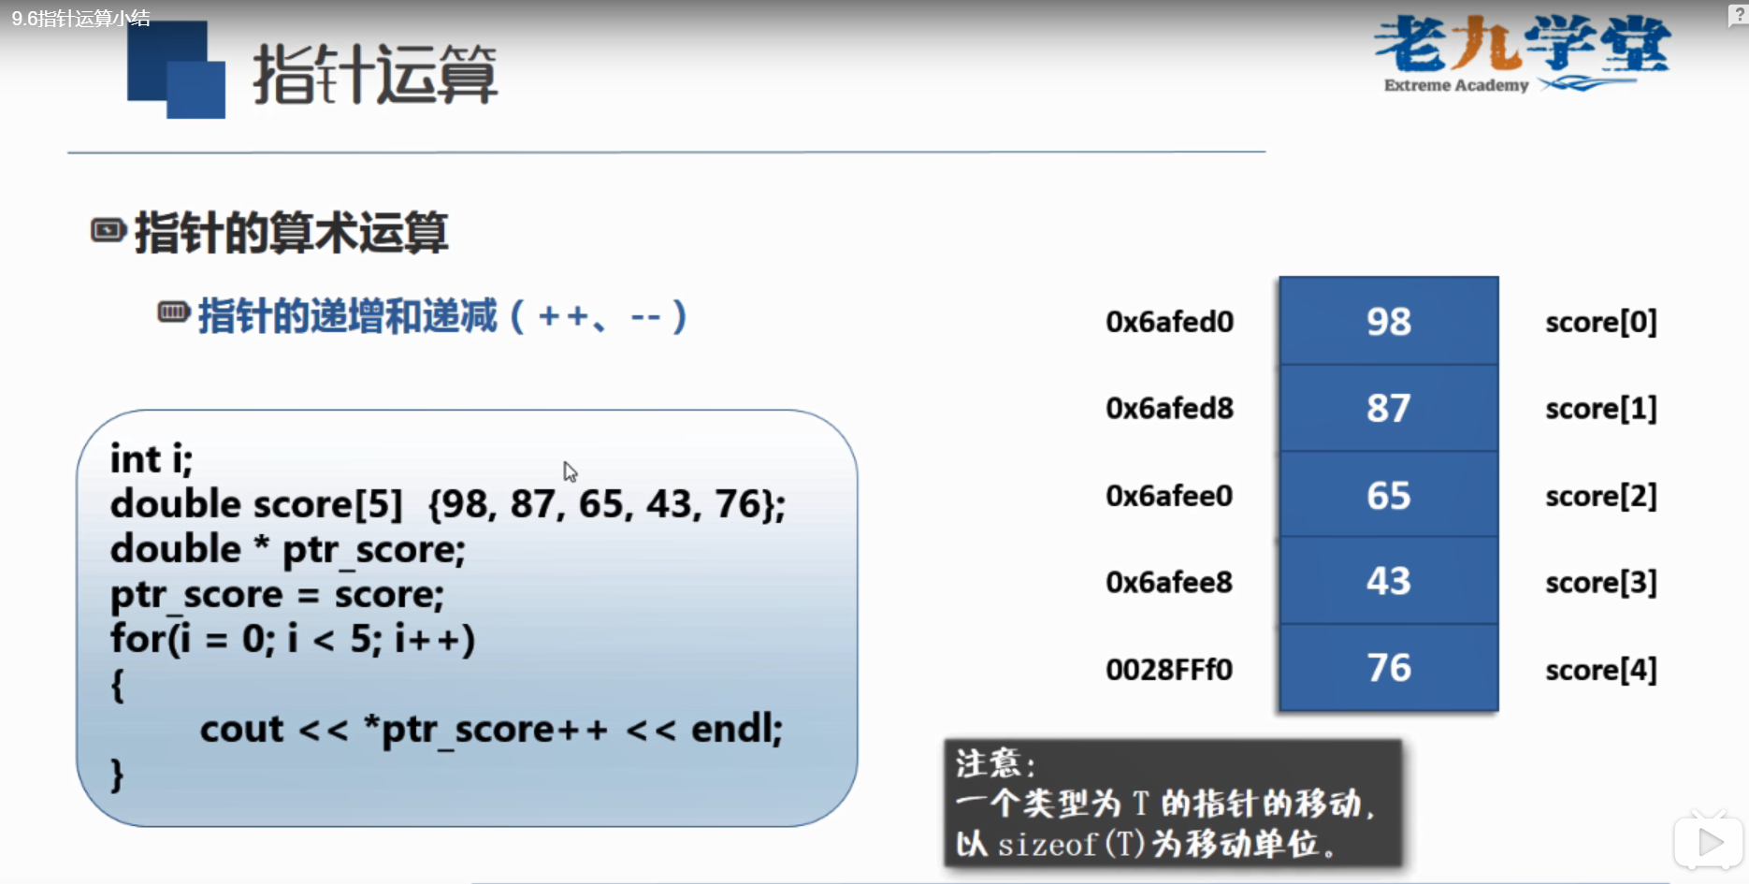

指针描述的是位置。

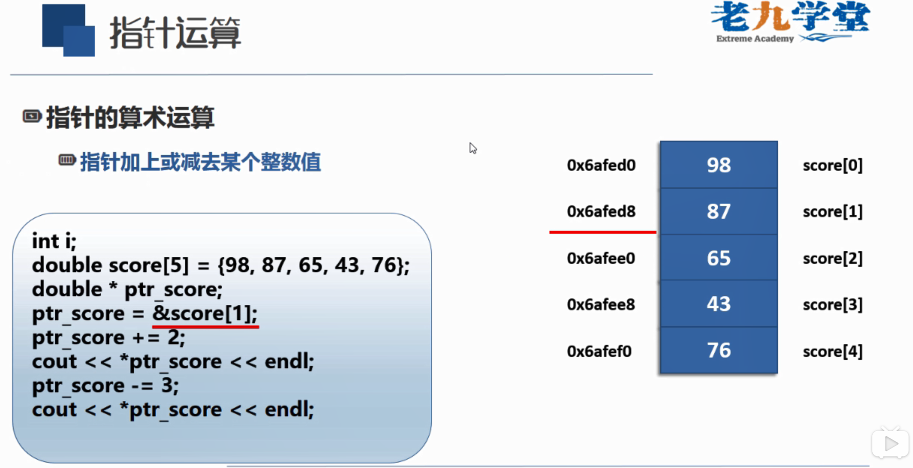

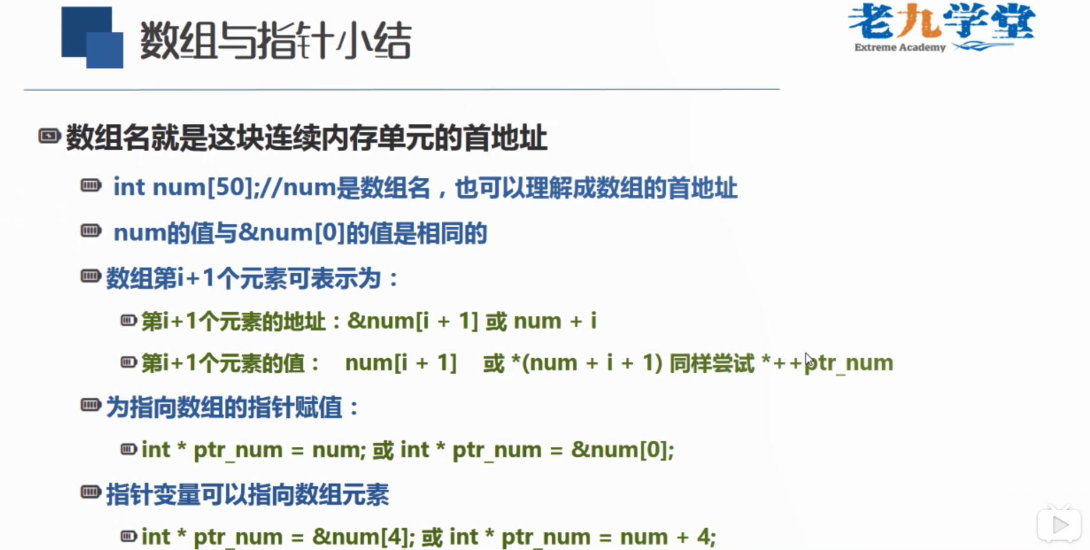

**动态分配内存**

核心 面向对象 指针的真正用武之地：在运行阶段分配未命名的内存以赋值，在此情况下，只能通过指针来访问内存。

int num[3]; int num1;都是在编译阶段分配内存。

int* ptr_int = new int;在运行阶段分配内存（换句话说，在编译阶段并没有分配内存）。

ptr_int在栈区，而在堆区分配了一块int型空间。

如果ptr_int++;则刚才那块内存还是在的，只是此时没有指针指向那块内存了，没有指针指向的内存是内存泄漏（此时的ptr_int成为了野指针），这样很危险。

用完之后一定要delete ptr_int，它们是成对的。

编译时 和 运行时

重复释放在新的C++版本中没有问题。

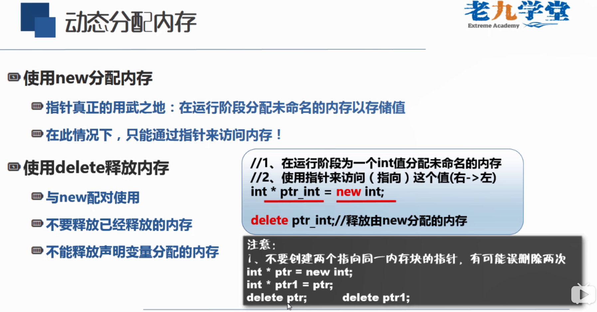

数组

new type[]; delete[] ptr

delete nullptr;

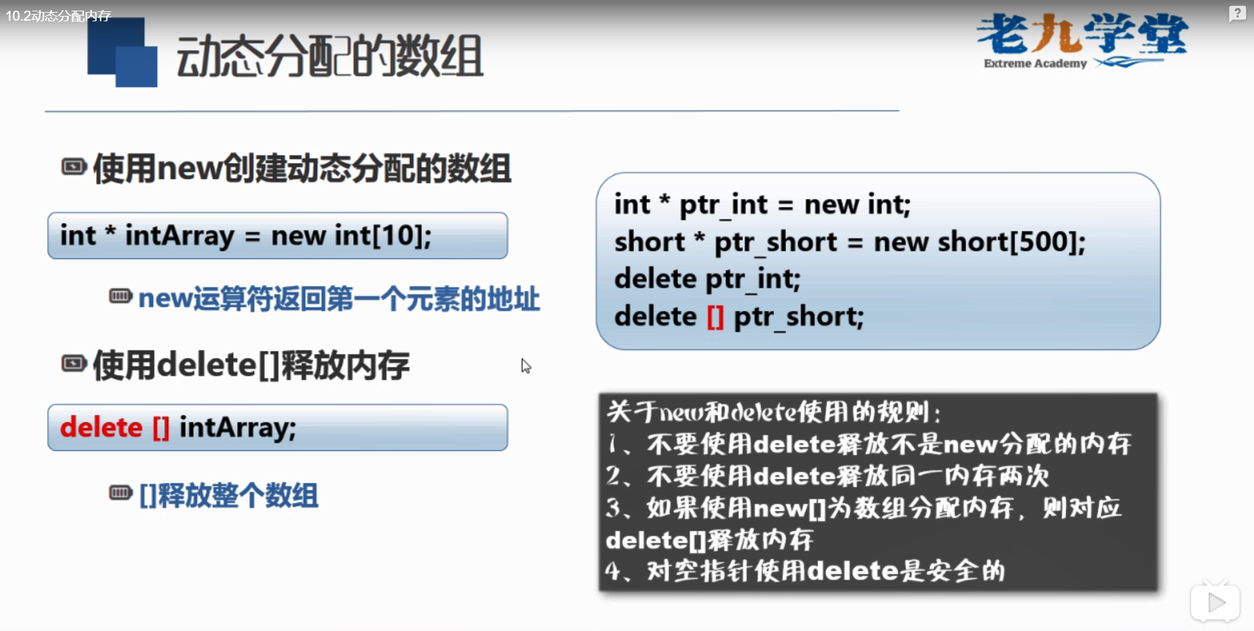

指针本身 在 栈区 中。

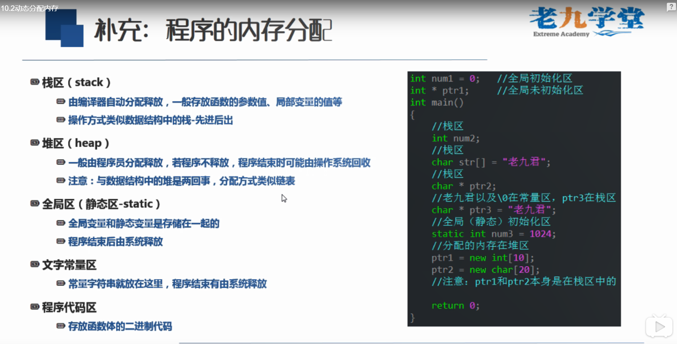

int num = 90; //左边在栈区，右边在常量区。

double* dArray = new double[10]; //左边在栈区，右边在堆区。

在main()函数之前，如果有int num1 = 0;则它在全局区。

栈区不用管、速度快；堆区很多细节，真实做事情。？？？

示例

非必要情况下，尽量减少指针的移动。

*(p_array+i)比*(p_array++)好。

**二维数组与指针**

int(* ptr)[3] = new int[5][3]; //此时的ptr是一个指针，指向最高维的首地址，ptr平移之后可以遍历下一维的所有首地址，最高维看成一个一位数组；相当于int[5]被(*ptr)代替

cout << *(*(ptr+i)+j) << ',' << '\t';//这里的ptr+k表示地址//所以这是相当于一个地址嵌套递归，直到最外层，才取出值，中间的取的值仍然表示地址。

**小结**

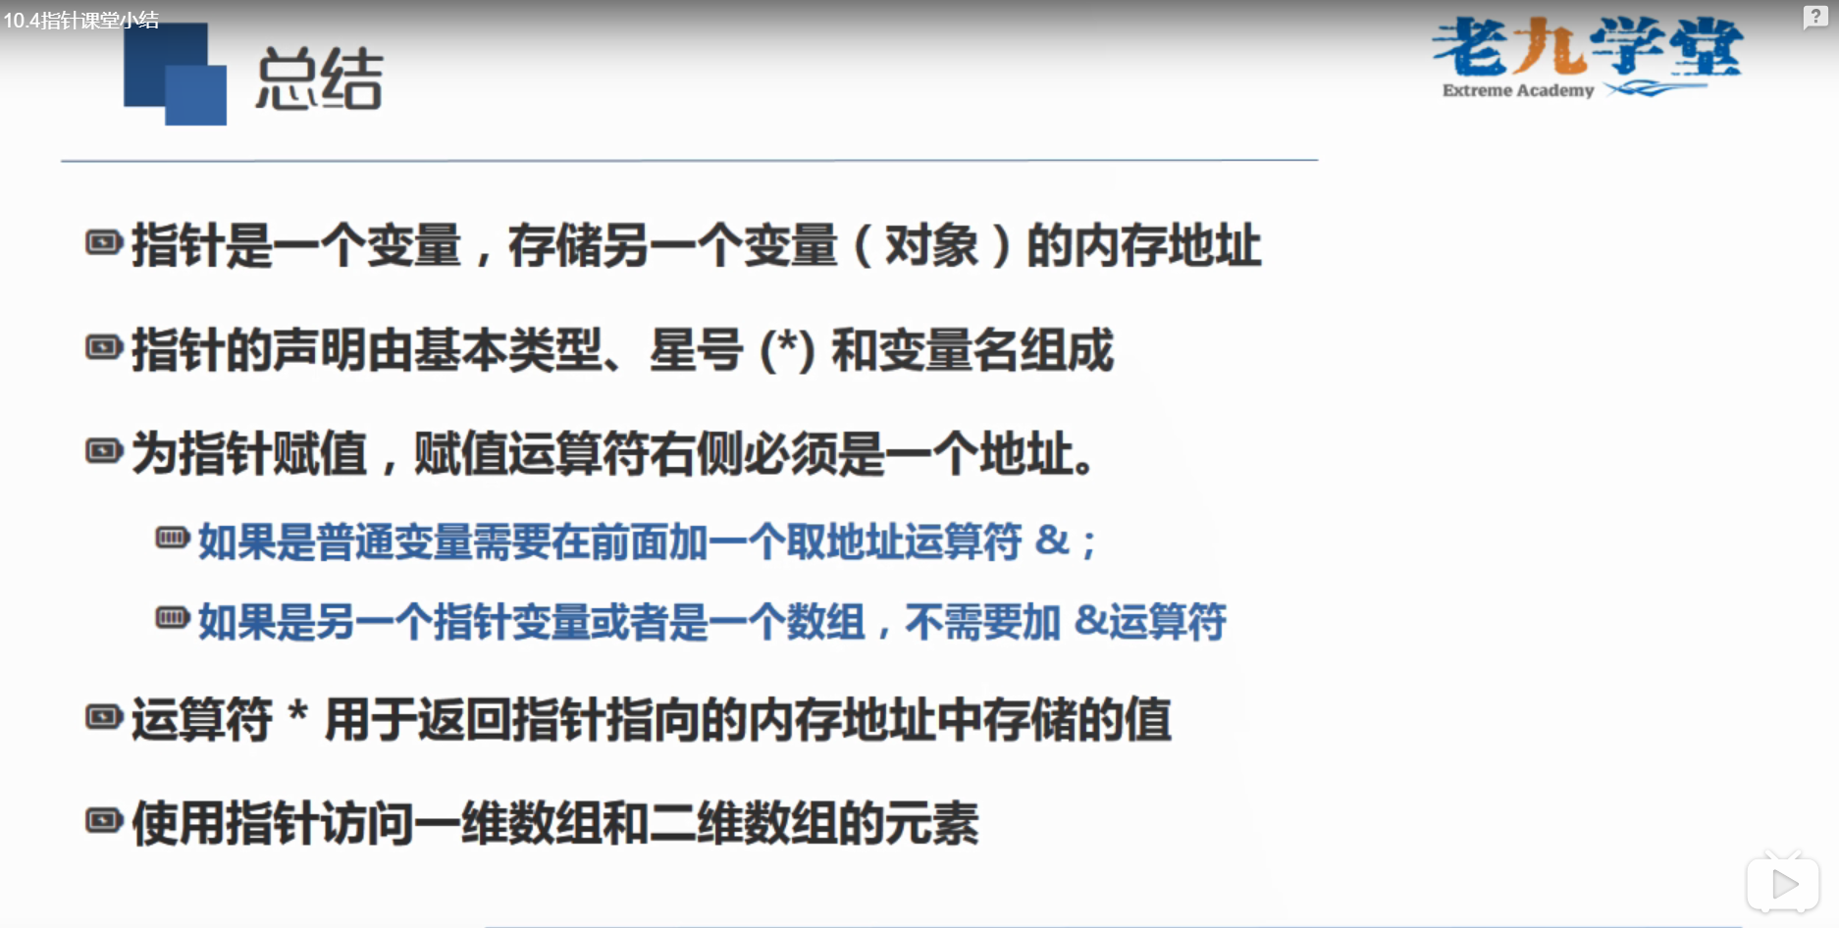

内存地址是程序运行时一个虚拟的映射值。

指针很强大，但是也很麻烦和危险，所以在新的语言中，指针经常是被封装了。

地址之间的加、减、乘没有意义。(?)

最核心的就是这些指针的操作。

有new就一定要有delete。

（Java中的面向对象是难点）

（结构体 指针 指向一个函数 相当于结构体中就有方法了 强行用C面向对象）

（类 属性 方法）

（文件操作）

以下好像是一种很有用的word操作。

1996年在DOS中写的游戏。

如果是画出界面的话是更加高级的操作。

界面是另外的课程，最难的还是后台。

Java的界面一开始就可以有，比较简单。

但是，这里要学mfc或者Qt。

Windows底层API函数。

